Klaros Yayınları Sinema Kitaplığı Nisan Ayı Basın Bülteni

KLAROS YAYINLARI SİNEMA KİTAPLIĞI NİSAN KİTAPLARI YAYINLANDI

“Klaros Sinema Kitaplığı”nın Nisan ayı kitapları https://www.shopier.com'da ön satışta… Kitaplar, haftaya kitapçılarda ve internet kitap satış sitelerinde...

Genel Yayın Yönetmeni: Lokman Kurucu
Sinema Kitaplığı Editörü: Mesut Kara
Kapak Tasarım: Sertaç Altuntepe

“Klaros Sinema Kitaplığı”nın Nisan ayı kitapları
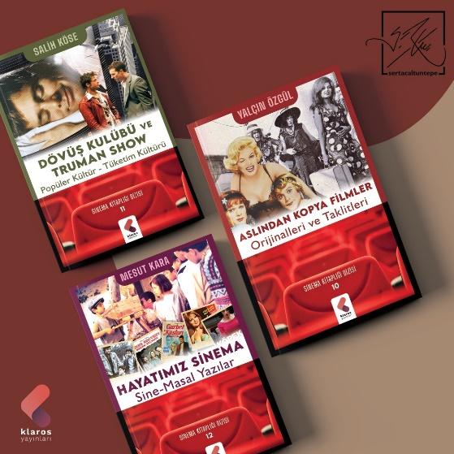

SİNEMA KİTAPLIĞI DİZİSİ-10
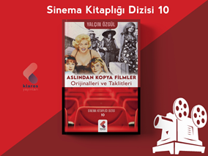

ASLINDAN KOPYA FİLMLER / Orjinalleri ve Taklitleri:
YALÇIN ÖZGÜL

“Aslından Kopya Filmler” adını verdiğimiz, alt başlığını, ‘orijinalleri ve taklitleri’ olan kitabımızın içeriğini “Yabancı Eserlerden Uyarlanan Filmler”, oluşturuyor. Başlangıcından itibaren yabancı edebiyatçıların, sinema ve tiyatronun eserleri dünya sinemasında olduğu gibi Türk Sineması’nda da can bulur. Sinemanın ilk ortaya çıktığı yıllardan itibaren, edebi eserlerden uyarlamalara sıkça başvurulmuş ancak anlatım aracı olarak edebiyatın sözcükleri; filmlerin de görüntüyü kullandığını, yani her iki alanın da bambaşka bir dil kullandığını gözden kaçırmayan yönetmen ve senaristler seyirci için daha anlaşılır filmlerin kopyalarının yapılmasını tercih etmişlerdir.

SİNEMA KİTAPLIĞI DİZİSİ-11
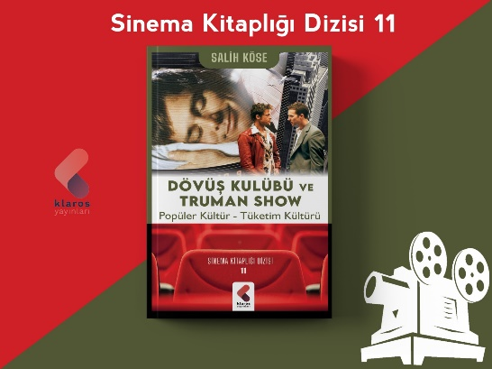

DÖVÜŞ KULÜBÜ VE TRUMAN SHOW / Popüler Kültür-Tüketim Kültürü:
SALİH KÖSE

Modern sanata ve estetik anlayışına bir başkaldırı olarak ortaya çıkan postmodernist söylem, sinema dâhil olmak üzere birçok sanat dalı üzerinde değişimin fitilini ateşlemiştir. Sanat eseri olmasının yanı sıra sinema filmleri, kültür endüstrisinin bir ürünü olarak toplumun her kesimine kapitalist ideolojinin yayılması ve taşınması konusunda da önemli bir rol oynamaktadır. Yaşamımızın her alanında etkisi göze çarpan popüler kültür ve tüketim kültürü özellikle kitle iletişim araçlarının da etkisiyle birlikte günümüzde hızlı bir şekilde yaygınlaşmaktadır. Bu kitapta postmodern filmlerden Dövüş Kulübü (Fight Club) ve Truman Show (The Truman Show) popüler kültür ve tüketim kültürü bağlamında ele alınarak incelenmiştir.

SİNEMA KİTAPLIĞI DİZİSİ-12

HAYATIMIZ SİNEMA / Sine-Masal Yazılar:
MESUT KARA

Toplumsal gerçekçi filmler çekenler de, ‘ulusal sinema’, ‘halk sineması’ kavramlarını ortaya atanlar da, Yeşilçam dışı sinema arayışı içinde olanlar da farklı bir sinema yapılacağını söylüyor, bunun yollarını arıyor, dahası sonradan Türk sinemasını küçümseyenlerin de kabul etmek zorunda kalacakları iyi film örneklerini hayata geçiriyorlardı. Muhsin Ertuğrul döneminde de, geçiş dönemi filmlerinde de sıkça gördüğümüz kalıplar, klişeler, kurallar Yeşilçam döneminin vazgeçilmezleri olur, kalabalık seyirci kitlelerini etkiler.

